臺北市萬華區龍山國小100學年度特色課程
【六年級藥草教學】教學活動設計

◎上學期
一、編寫者：楊婷瑛、戴彤蔚、韓享亨、吳立鈞

二、核心主題：龍山本草綱目~小小神農氏

三、設計理念架構圖：
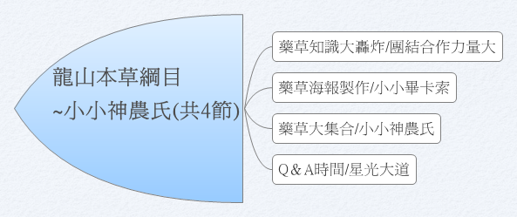

四、課程活動設計
單元  主題  名稱 | 龍山本草綱目  ~小小神農氏 |  | 結合  領域 | ■語文 ◻藝術人文  ◻社會 ■自然科技  ◻數學 ◻健康體育  ◻綜合 | 議題  融入 | ◻海洋教育 ◻品德教育  ◻人權法治 ◻防災教育  ■環境教育 ◻國防教育  ◻性別平等 ◻家庭教育  ■生命教育
結合領域能力指標 |  | 語文  2-3-2-4能簡要歸納所聆聽的內容。  2-3-3-1能主動學習說話者的表達技巧。  3-3-3-3有條理有系統的說話。  3-2-2-1說話時能保持適當的速度與音量。  3-4-4-2能有組織有系統的報告每件事。  自然與生活科技  1-3-4-1能由一些不同來源的資料，整理出一個整體性的看法。  1-3-4-2辨識出資料的特徵及通則性並做詮釋。  1-3-5-2用適當的方式表述資料  1-3-5-4願意與同儕相互溝通，共享活動的樂趣。  1-3-5-5傾聽別人的報告，並做適當的回應。
教學資源 |  | ◎教師：教學簡報、單槍、電腦、籤筒、學習單  ◎學生：紙、筆、壁報紙、剪刀、膠水、蠟筆。
藥草特色課程  能力指標 |  | 教學活動重點 |  |  | 節數 | 評量方式
能解說至少三種以上的藥草 |  | 壹、準備活動  ※藥草知識大轟炸  一、請同學說出之前課程中學習到有關藥草  植物的知識，提出適合當作解說員素材  的藥草種類。  二、藥草解說的內容如下：  1.名稱 2.別名 3.功用 4.故事 5.其他  貳、發展活動  ※團隊合作力量大  一、請小組從「藥草植物認證分級規劃表」  中六年級的範圍討論出要介紹的10種  藥草。  二、依據選定的10種藥草進行資料蒐集，並完成藥草解說學習單。  ◎藥草補充資料：共16種  1.三白草：多年生草本植物；主莖直立狀，  白色地下莖則匍匐橫生也較粗大。葉紙質；花期自4月～7月。在 快開花時上端的葉片有二或三片變成白斑狀，因此稱為三白草；花穗抽出後初期為下垂狀，但是由下逐漸向上花開後，會漸漸直立。  2.蘄艾：台灣原生種，常綠多年生亞灌木，常成圓形灌叢。全株被灰白色短毛，有強烈香氣。民間視為吉祥植物，因此向來廣受青睞。  3.細梗絡石：蔓生灌木，具有白色乳汁。葉對生，橢圓形；花冠白花或略帶粉紅，有香味；骨葖果圓柱形；種子先端有毛。藥用於止血，消瘀 ；也是優良的地被植物，具有水土保持的功能；葉片為蝴蝶的食草。  4.山油點草：多年生草本，多分布於陰濕生的生育環境。地上莖直立，地下根莖匍匐橫走。夏秋季開花，花被紅紫色且有許多紫色斑點。可藥用，有活血消腫安神除煩之效。也可作為園藝觀賞及誘蝶的蜜源植物。  5.燈稱花：落葉灌木，小枝平滑無毛，佈有白色圓形皮孔。葉膜質或紙質，2－3月開白色花。觀賞、食用與藥用。根可以開脾、利腸；葉可治療蛇傷、腫毒。  6.珍珠蓮：蔓生攀緣性灌木，具有白色乳汁；莖上具有氣生不定根，能吸附在岩壁或樹幹上生長；葉互生，革質，先端尾尖；隱花果卵球型，先端凸突狀。有消腫止痛、止血之功效。  7.白花益母草：1.藥用植物：ㄅ.全草：活血，消水。治月經不調，水腫；ㄆ.花：消水，行血。治婦人胎產諸病。ㄇ.果實(茺蔚子)：清熱。治月經不調。2.食用：ㄅ.嫩莖葉先用鹽水泡過或以沸水燙過，再行煮食或炒食。 ㄆ.較老的莖葉曬乾後，可代茶葉利用。 ㄇ.種子曬乾後，可煮開水當涼茶喝。 ㄈ.花與蛋合炒後，加米酒服用，可治婦人產後腰痛。  8.鴉舌癀：1.綠化植物用：植株低矮，適合作為水土保持用之地被植物。2.藥用：全株是婦科良藥。能袪風、調經、清熱、解毒，可治月經不調、白帶、熱痢等，又可搗汁外敷治腫毒。性味：全草：酸、甘、微苦、寒。效用：全草：清熱解毒，散瘀消腫。治痢疾，乳蛾，跌打損傷，咽喉腫痛，牙疳，癰疽瘡毒，帶狀皰疹，濕疹，疥癬；外用治癰疽疔毒，纏腰火丹，慢性濕疹。  9.野牡丹：莖略呈方形；嫩枝、葉剛毛。葉對生，葉片上具 3或 5條明顯主脈；花粉紅或淡紫色；果實壺形﹐成熟時從週邊不規則開裂；具觀賞價值；藥用效果為消炎、除濕；在療癒花園中可栽植為矮籬，成株可修剪整型維護。  10.桃金孃：常綠灌木；葉背面密生灰白色的毛茸，有三條顯著的直脈，脈上密布褐色絨毛；夏季開粉紅色花；成熟的漿果為暗紫色，呈壺狀，上有宿存花萼。漿果成熟時可食用，味甜而有芳香味。  11.竹節蓼：多年生半灌木；葉互生，深綠色，多生於新枝上；枝條綠色，為扁平葉狀。多栽於庭園供觀賞，也可作為藥用植物。  12.腎蕨：葉片是插花時常用的陪襯花材；也常作為綠美化及水土保持植栽。圓球形塊莖具有止渴、除熱的藥用效果。  13.斑葉石菖蒲：多年生草本，葉生於短莖上，基部扁平如扇。葉呈劍狀細線形，邊緣帶有乳白色縱斑。耐濕，可當水濱觀葉植物。  14.薑黃：多年生草本花卉，高約0.6-1公尺。葉根生，4-6枚聚生，具長鞘狀柄。花枝可供花材，庭植美化添景。地下根莖為重要香料與藥材「薑黃」，也可作為染料。  15.小葉黃鱔藤：台灣原生常綠蔓性灌木，蔓性之褐色老枝剝皮後呈金黃色，故別名「鐵包金」，葉片極小，互生，春至夏天開白花。可治肺癆久咳、跌打損傷、風濕疼痛。亦可為庭園矮籬或盆景，果實亦可為藍紫色染料。栽植於庭園中可以誘鳥。  16.雞屎樹：常綠灌木，枝、小枝及葉背被有短柔毛。花冠白色，外有鬚毛，內有長絨毛，5裂。橢圓形核果，初為藍色熟時呈紫黑色。觀賞或藥用，可治療感冒、風濕及痢疾；藍色果實是竹雞等活動在林下鳥類的重要食物。  叁、綜合活動  ※講評時間  一、老師先統整此堂課的教學內容。  二、請小朋友互相觀摩各組討論出的藥草介紹內容。  ------------ 第一節結束--------------  壹、準備活動  ※藥草海報製作  一、教師先說明藥草海報製作的格式，以及如何挑選合適的藥草解說內容。  貳、發展活動  ※小小畢卡索  一、請小朋友依各組選定要解說的藥草，分  組進行藥草介紹海報的製作。  二、教師提醒海報製作的重點呈現及注意事項。  三、請小朋友將藥草海報進行美化。  叁、綜合活動  ※觀摩時間  一、請小朋友互相觀摩各組製作的藥草海  報。  二、引導小朋友將海報不足的地方進行修正  改進。  -------------第二節結束--------------  壹、準備活動  ※藥草大集合  一、請小朋友依照分組完成的藥草解說海報，進行討論與複習。  貳、發展活動  ※小小神農氏  一、指導小朋友擔任解說員的基本條件：  （一）說話技巧：  1.音量的大小2.解說的儀態  3.內容條理化4.語氣自然生動  （二）身體語言：  1.頭的角度2.眼神3.手臂位置  4.身體姿勢5.背部6.腳的位置  二、說明擔任解說員時的技巧及注意事項。  三、請小朋友分組將自己組別的藥草分類，並在組內進行解說練習（每一人至少3種）。  叁、綜合活動  ※溫馨時刻  一、請小朋友互相提出聽完自己組內解說練習的心得與建議。  二、引導小朋友將解說不佳的地方進行修正  改進。  三、請小朋友填寫解說員訓練紀錄表。  -------------第三節結束------------  壹、準備活動  ※Q＆A時間  一、請小朋友複習上一堂課解說訓練的應注意事項。  貳、發展活動  ※星光大道  一、小朋友實際上台示範解說藥草。  二、請台下小朋友給解說同學建議與鼓勵。  叁、綜合活動  ※殘酷舞台  一、每位同學一人一票，選出心中最佳解說員。  -------------第四節結束-------------- |  |  | 4節 | □紙筆評量  ■口頭報告  ■課堂討論  □文字發表  □戲劇演出  □畫概念圖  □行動實踐  ■海報製作  ■實作結果  □其他:

五、學習單：

藥草教學特色課程~小小神農氏
六 年 班 號姓名
親愛的小小神農氏，請你針對一項藥草，擬定一份講稿，展現你的解說功力吧！

※ 首先，請你先寫下相關資料
名稱：
別名：
功用：

其他說明：
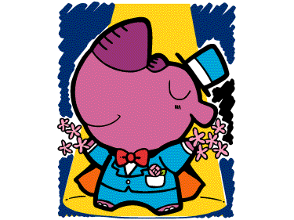

- 接著請完成以下講稿（念起來要通順）：
各位來賓您好，我要介紹的藥草是（ ），它有個別名是（ ）。
這藥草有一些功用，例如：

另外，還有一個關於它的故事：

以上就是我的解說，謝謝大家。

- 相關資料可以在學校的「藥草植物網」查詢，或是在四年級時發下的摺頁中尋找。
臺北市萬華區龍山國小100學年度特色課程
【六年級藥草教學】教學活動設計
◎下學期
一、編寫者：楊婷瑛、戴彤蔚、韓享亨、吳立鈞

二、核心主題：龍山手工皂＆藥草變身秀

三、設計理念架構圖：

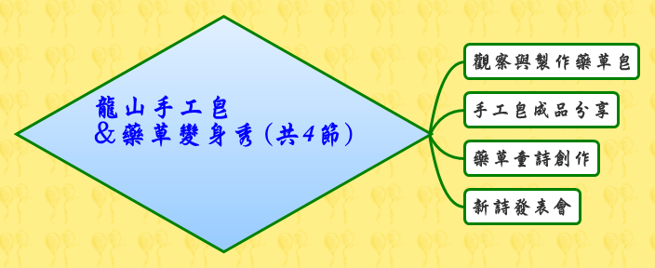

四、課程活動設計
單元  主題  名稱 | 龍山手工皂  ＆藥草變身秀 |  | 結合  領域 | ■語文 ■藝術人文  ◻社會 ■自然科技  ◻數學 ◻健康體育  ◻綜合 | 議題  融入 | ◻海洋教育 ◻品德教育  ◻人權法治 ◻防災教育  ■環境教育 ◻國防教育  ■性別平等 ◻家庭教育  ◻生命教育
結合領域能力指標 |  | 語文  3-3-1-1能和他人交換意見，口述見聞，或當眾作簡要演說。  6-3-4-2能配合學校活動，練習寫作應用文(如：通知、公告、讀書心得、參觀報  告、會議紀錄、生活公約、短篇演講稿等)。  藝術與人文  1-3-1探索各種不同的藝術創作方式，表現創作的想像力。  1-3-4透過集體創作方式，完成與他人合作的藝術作品。  2-2-7相互欣賞同儕間視覺、聽覺、動覺的藝術作品，並能描述個人感受及對他人  創作的見解。  自然與生活科技  1-3-1-1能依規劃的實驗步驟來執行操作。  1-3-5-4願意與同儕相互溝通，共享活動的樂趣。  7-3-0-2把學習到的科學知識和技能應用於生活中。
教學資源 |  | ◎教師：藥草、皂基、精油、香精、紅、藍色素、藥皂成品多款、自黏貼紙、  保鮮膜、膠帶、電磁爐、竹筷、搗藥器皿、搗藥棒、或打汁機、刀子、模型。  ◎學生：藥草圖片、藥草。
藥草特色課程  能力指標 |  | 教學活動重點 |  |  | 節數 | 評量方式
能利用藥草來創作一件以上的藝術或文學作品 |  | - 準備活動  ※引起動機  一、藥皂展示品欣賞，藥草圖片介紹。  二、複習已知的多種藥草，介紹今日所用的藥草部位（葉、莖）及功能。  貳、發展活動  ※觀察與製作藥草皂：  先和孩子討論製作藥草皂的方法與流程。  一、準備工作：先分配小組工作。  二、製做流程：  （一）將切塊的小皂基少量的放入已裝好搗成泥狀藥草汁的小茶壺，放上電磁爐，溫度調至低溫40度，並不斷攪拌（適時提醒學生注意安全，避免燙傷）。  （二）小茶壺內的皂基熔化後，再加入切塊的皂基至八分滿，溫度可調至80度，一樣不斷攪拌（提醒學生注意安全避免燙傷及小心控制皂基不要滾到溢出來）等待至熔化後，移開電磁爐，一面攪拌一面放涼，須保持液狀，再加入各20滴的精油和10滴香精、適量色素，將溶液混合均勻。  （三）在藥草皂模型上塗一點食用油（易脫膜）。  （四）將（二）的液狀皂基倒入（三）的模型裡。  叁、綜合活動  一、把用具清洗乾淨。  二、把場地收拾整理乾淨恢復原狀。  ------------ 第一節結束--------------  壹、準備活動  ※引起動機  使用藥草皂展示品洗手，實際感受洗完後的感覺。  貳、發展活動  ※成品分享  一、用自粘貼紙設計圖案並寫上姓名。  二、待液狀皂基凝固成固體狀，再脫膜。  三、成品互相欣賞分享。  四、用保鮮膜包裝藥皂。  五、貼上自行設計的商標。  叁、綜合活動  一、請小朋友說一說製作完成的心得。  二、把場地收拾整理乾淨恢復原狀。  ------------ 第二節結束--------------  壹、準備活動  ※ 草藥聯想  請學生發表已認識的草藥名稱，並說說看該草藥的外觀、氣味、功效及生長的特性，將每一種提到的草藥聯想寫在黑板上。  貳、發展活動  ※創作練習  一、修辭練習：先介紹擬人法、譬喻法、誇飾法等常見的寫作方式。  二、藥草童詩創作單：讓學生帶入修辭法創作藥草新詩。  參、綜合活動  ※學生分別發表所寫的藥草新詩，其它同學給予回饋。  ---------- 第三、四節結束------------ |  |  | 4節 | □紙筆評量  □口頭報告  ■課堂討論  ■文字發表  □戲劇演出  □畫概念圖  □行動實踐  □海報製作  ■實作結果  ■其他:上課態度

五、學習單：

藥草教學特色課程~藥草手工皂
六 年 班 號姓名
親愛的同學們！這次製作藥草手工皂的經驗，是不是很令人難忘呢？
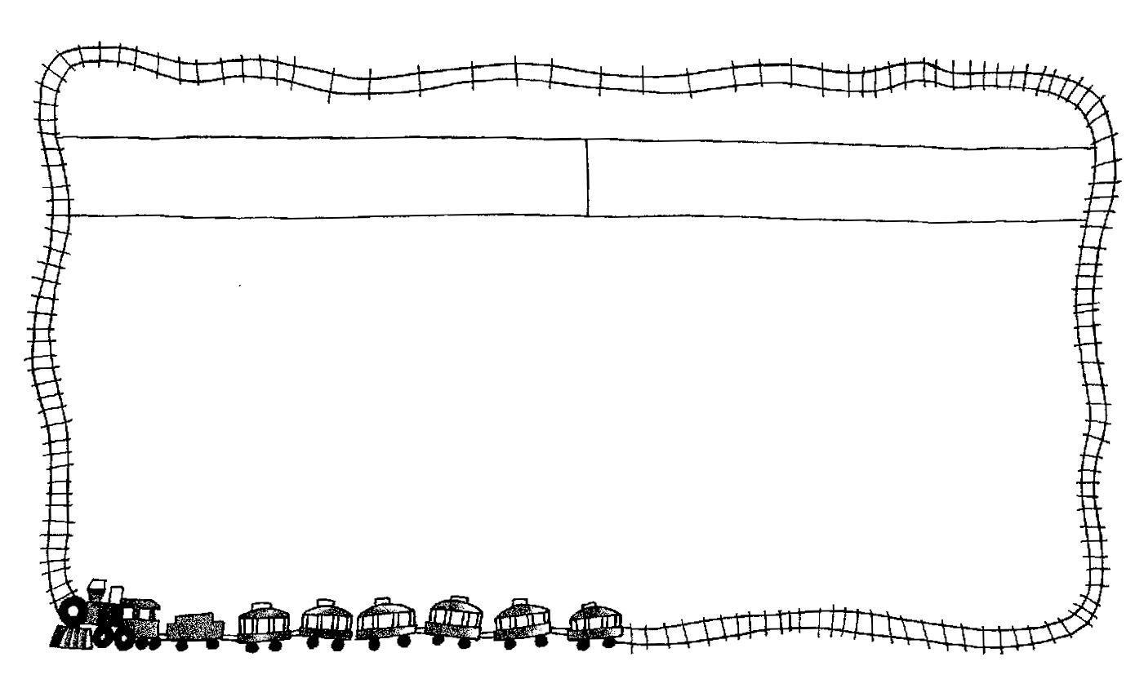
請你貼上照片，ㄧ同跟大家分享你的收穫吧！

活動名稱： 地點：
活動心得分享：

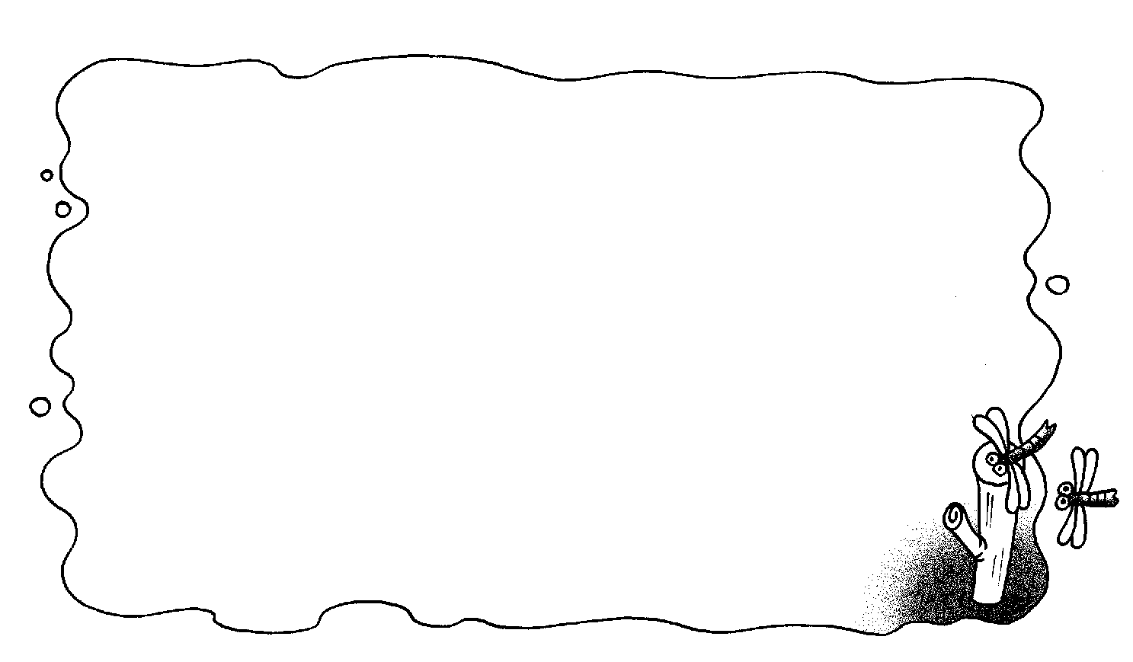

六年___班 __號姓名：____________
小朋友，我們已經認識了那麼多的藥草，也創作過童詩，現在讓我們根據各種藥草的特性來創作屬於自己的藥草詩集吧!創作要點提示：
（1）寫詩首先要先分行。
（2）要精簡扼要，把內心的情感寫入詩裡，寫出新奇的想像和動人的情趣。
（3）作品完成後，要多唸幾遍是否琅琅上口
◎範例：藥草
藥草是爸爸的胸膛
溫柔又舒服
天氣熱心浮氣躁
來碗美味可口的仙草湯
清涼又消暑
憤怒、暴躁
全都漸漸的消失了
藥草像媽媽的笑容
溫暖又舒暢
運氣差跌倒受傷
來點療效神奇的艾草汁
消炎又止痛
難過、悲傷
全都悄悄不見了
不論我遇到什麼困難
藥草的花朵永遠為我而開
